

UNIVERSIDAD TECNOLÓGICA DEL PERÚ

TEMA
Infografía
Investigación de Tecnología usada
Por los Gigantes Tecnológicos

ASIGNATURA
Introducción a las Tecnologías de la Información

PARTICIPANTES

Bruno Alfonso Calderon Calderon Cód: U22310556
Cesar Andres Quicondo Perez Cód: U22234227
Cristina Isabel Simancas Salgado Cód: U22200550
Gilmar Angelo Chavez CCañahua Cód: U22320504
Josue Carmelo Murga Guimaray Cód: U23238660
Luis Abelardo TTupa Mendoza Cód: U22248911

LIMA 30 de Marzo de 2023

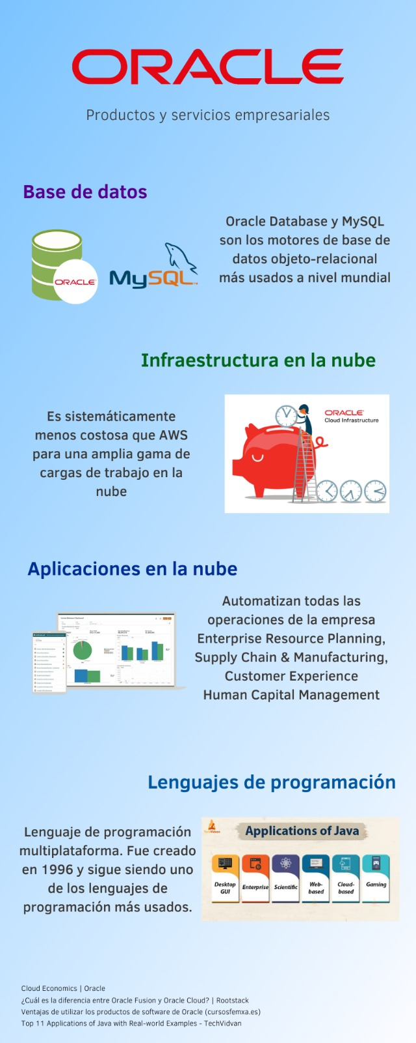
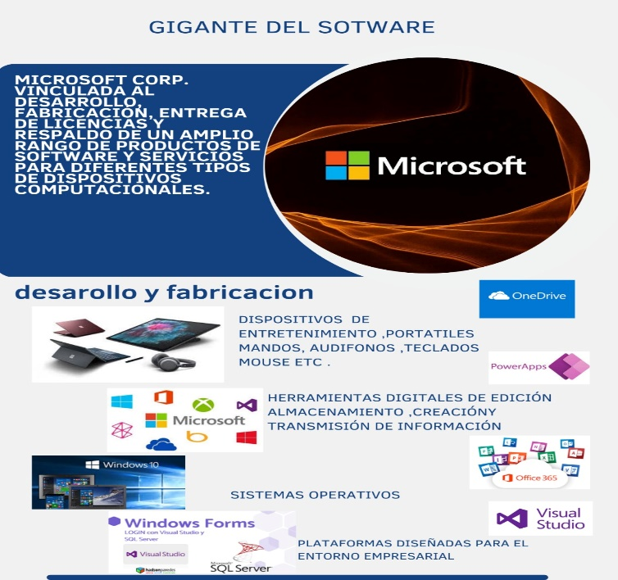

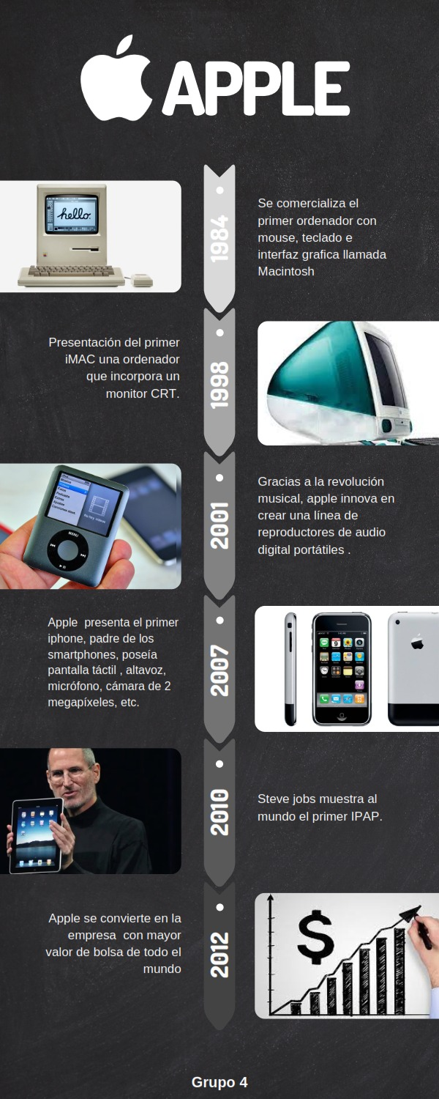
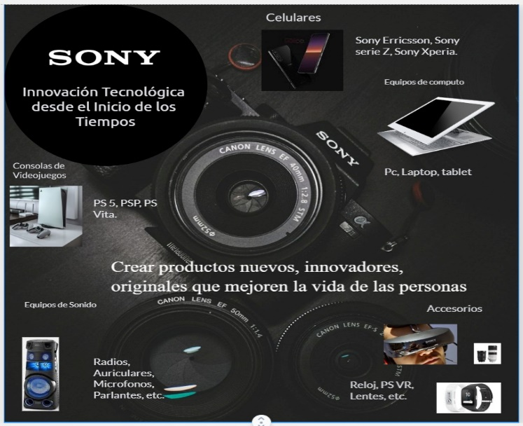

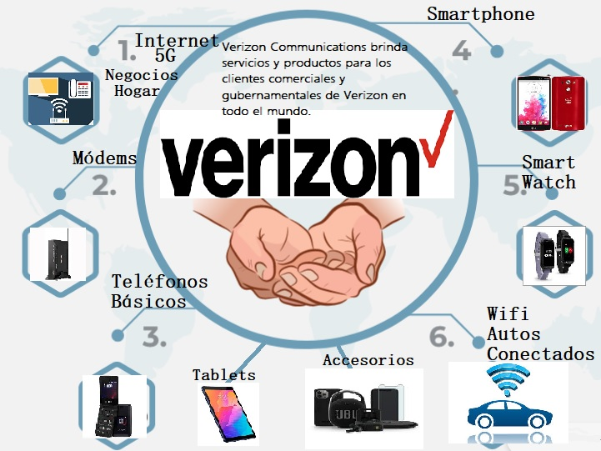
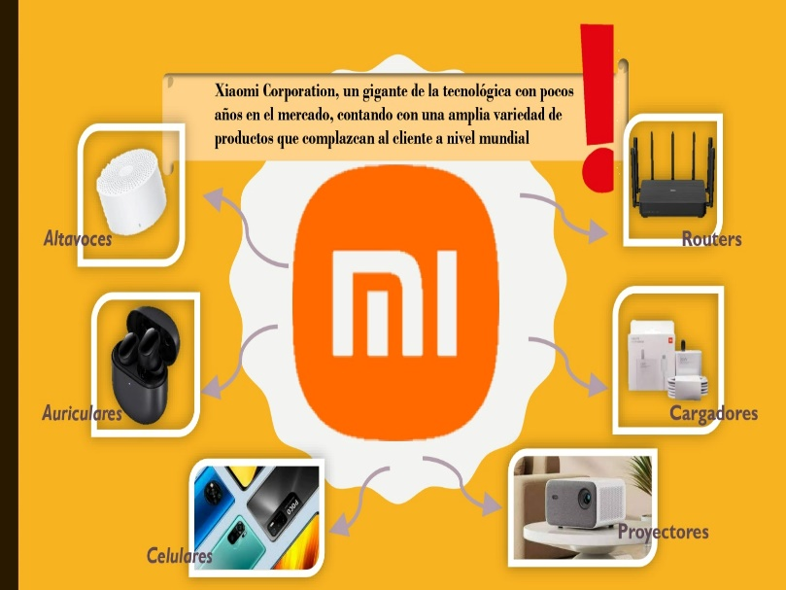
Gigantes
Tecnológicos

